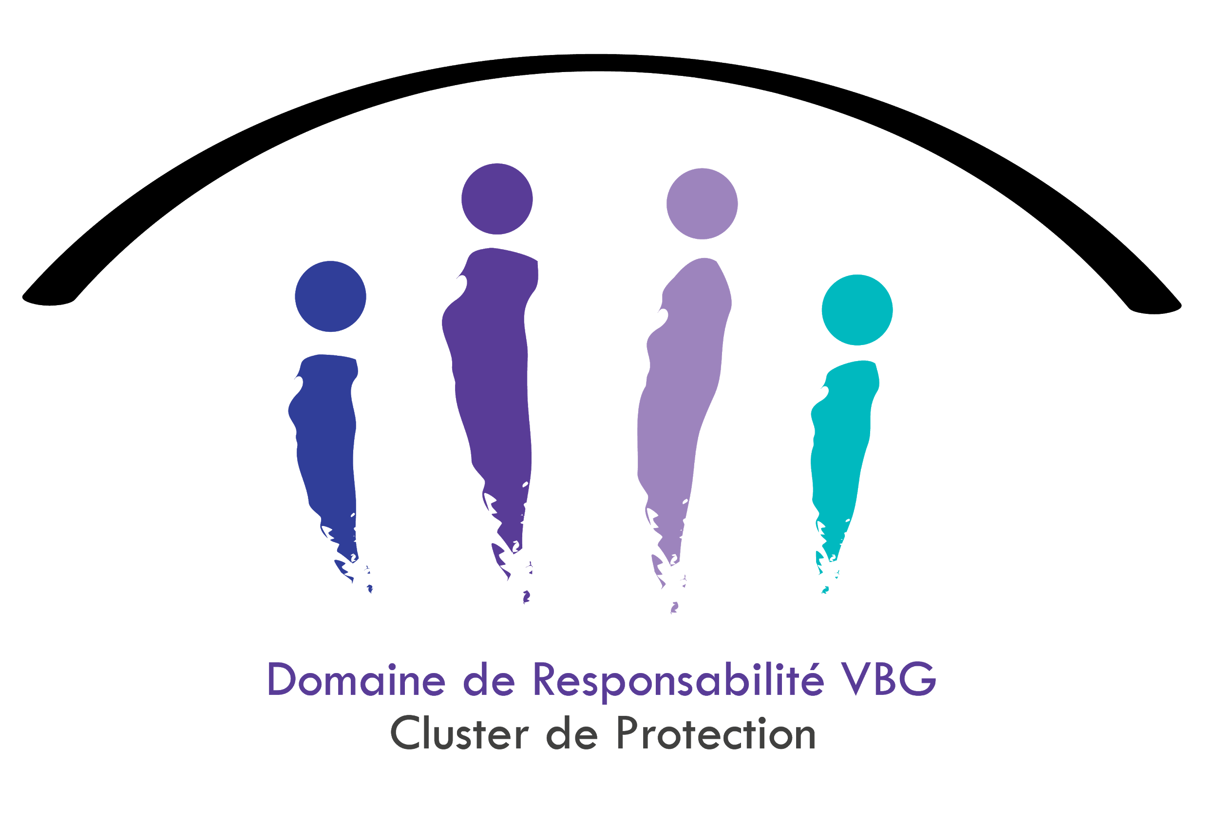
PLAN DE CONTINGENCE POUR LA PANDÉMIE DE LA MALADIE A CORONAVIRUS - COVID-19
SOUS CLUSTER / GROUPE DE TRAVAIL SUR LES VIOLENCES BASÉES SUR LE GENRE
màj 19 Mars 2020

Matrice proposée

Activitiés | Indicateurs et cibles | Agences responsables | Défis et Gaps | Actions proposées

Listes des activités de préparation aux urgences et leurs indicateurs (pour la contextualisation au niveau national et décentralisé)

L’OMS a défini trois scénarios pour la transmission de la maladie à Coronavirus - COVID-19:
1. Pays sans cas (Aucun cas);
2. Pays avec un ou plusieurs cas, importés ou identifiés localement (cas sporadiques);
3. Pays avec des cas concentrés dans le temps, géographiquement ou common exposure (Concentration des cas);
4. Pays avec un nombre important des cas à transmission communautaire (Transmission communautaire).

Activités | Preparedness Indicators and Targets | Responsible Agencies | Challenges/Gaps | Proposed Actions to Address Gaps
Circuit de référencement VBG  Les soins qui sauvent des vies et l’appui aux survivants des VBG (par ex. gestion clinique du viol, appui en santé mentale et soutien psychosocial) peuvent être interrompus dans les structures de santé tertiaires dédiés à la gestion des malades de COVID-19 ou les structures de santé peuvent être débordées par les cas de COVID-19.  Les services de sécurité peuvent subir des interruptions du fait que la police et autres acteurs de sécurité sont affectés à la riposte au COVID-19.  Les tribunaux pourraient travailler avec un accès réduit ou des ressources limité.  Les structures de santé de premier et deuxième niveaux pourraient se trouver à devoir gérer les cas des VBG et d’appuyer les structures de troisième niveau uniquement pour des besoins des soins intensifs.  ACTION: Mise à jour des circuits de référencement par refléter les changements dans l’offre des services dans les différents points de prestation (primaires, secondaires ou tertiaire). Mettre à jour tout changement dans l’offre des services de sécurité et services légaux.  Appuyer la diffusion des circuits de référencement  aux communautés et aux prestataires de service. Du matériel CCC peut être intégré, si possible et sécure, dans les lieux dédiés au triage pour le COVID-19.  Dans le camps des PDI, les services de santé peuvent être surchargés et d’autres points peuvent être identifiés ou réorganisés, y compris les services mobiles. Des circuits de référencement doivent être mis à jour pour refléter les changements dans les points de prestation de service, et les modalité de l’ offre.  Former les travailleurs en première ligne, tels que le personnel de santé aux comptoir de triage, au référencement sûr (ceci peut inclure la formation à distance) | Cartographie des services et mesures standards d’opérations établies  # ou % de circuit de référencement en place et régulièrement mis à jour.  # ou % de structures de santé avec personnel formé au référencement des survivant-e-s de VBG.  % de prestataires de service VBG avec équipement personnel de protection (PPE) - ex. gants, masques, respirateurs, lunettes, masques facials, blouses et tabliers.
FOURNIR L’ASSISTANCE EN SANTÉ MENTALE ET APPUI PSYCHOSOCIAL  La peur de perdre l’accès aux moyens de survie, ne pas être capable de travailler pendant le confinement, d'être licencié-e de son travail peut augmenter les tensions au niveau domestique. Ceci peut par la suite contribuer à augmenter le risque de violence domestique /violence perpétrée par le partenaire intime ou ex-partenaire (VPI) et toute autres formes de VBG qui nécessitent un référencement immédiat vers les services de soutien psychosocial, entre autres services.  ACTION: Explorer des modalités alternatives pour fournir les services et en même temps mettre en oeuvre des stratégies pour réduire la diffusion du virus : restriction de mouvements, fermeture des écoles, annulation des événements et maintien de la distance sociale.  Modalité alternative de l’offre de services :  - Lignes verte téléphoniques (accessible par le réseau téléphonique fixe et mobile; sans frais pour les appelant-e-s)  - Réseaux sociaux: applications telles que WhatsApp, Viber, Skype, Messenger  Déterminer les heures d'opération et anticiper le volume des appels pour pouvoir adapter l’organisations des opérateurs téléphoniques et autre personnel répondant au téléphone.  Il est important de s’assurer que les opérateurs/volontaires de la ligne verte soient formés (ex. en aide psychosociale d'urgence) et supervisés par des experts MHPSS qui ont des informations sur l'évolution de l'épidémie du COVID-19 ainsi que des informations à jours pour les survivant-e-s des VBG afin de ne pas nuire aux appelant-e-s. | Cartographie ou évaluation des possibilités d’offre de service “à distance” et intégration de ce type de service dans les circuits de référencement et les interventions programmatiques (Oui/Non ou # ou % des localités affectées)  # de personnel disponible et/ou formé pour offrir des services VBG “a distance”  # ou % des filles/ des femmes et des enfants (désagrégé par âge, sexe et handicap) qui ont pu accéder aux service MHPSS dans les zones affectés par le COVID-19 | Ministère de la santé | Manque des ressources humaines | Engagement avec les universités, avec les départements de psychologie, de sociologie, et autres domaines qui peuvent impliquer leurs étudiants ou membres de faculté.  Collaborer avec les organisations confessionnelles qui ont des réseaux communautaires établis et des initiatives en cours.
ESPACES SÛRS POUR LES FEMMES ET LES FILLES - FIXES  ACTIONS: Pour les espaces sûrs déjà en place : mettre en oeuvre une distance de sécurité d’un mètre selon les directivesde l’OMS  Intégrer les mesures d'atténuation des risques /prévention du COVID-19 dans le matériel de sensibilisation et d’information desespaces sûrs.  Mettre en oeuvre des mesures d’hygiène et de protection pour le personnel des espaces sûrs et les participant-es aux activités programmatiques (ex. masque, alcool et autres produits désinfectants, intensification du nettoyage/désinfection)  Effectuer une auto-évaluation sur la clôture éventuelle du programme ou sur des modifications à y faire pour pouvoir s’adapter aux directives humanitaires ou du gouvernement en matière de confinement et atténuation des risques de contamination.  Evaluer la disponibilité des stocks et des besoins pour les kits de dignité et tout autres articles pour les femmes et les filles. Mettre à jour le contenu des ces kits pour y inclure des produits d'hygiène personnel et des désinfectants (savons, alcool 70%, solution hydro alcoolique, etc) | % d’espaces sûrs ayant mis en place des mesures d'atténuation des risques et de conseils pour les femmes et filles fréquentant ces lieu ainsi que le personnel  # des kits de dignité disponibles dans les zones affectés par le COVID-19
ESPACE SÛRS “MOBILES” POUR LES FEMMES ET LES FILLES  ACTION: Explorer la possibilité de l’offre des services mobiles pour pouvoir mettre à disposition des femmes et des filles les informations, activités et services tout en réduisant le plus possible les risques d’infection.  L’approche des espaces sûrs mobiles consiste en des équipes qui se déplacent de manière rotative pour atteindre les femmes et les filles. | # et % des femmes et des filles consultées pour modifier les modalité d’offre de services, désagrégé par âge et handicap.  # de femmes et de filles fréquentant les espaces sûrs pour répondre à leurs besoins.
APPUI AUX “LIEUX SÛRS” POUR DÉVELOPPER DES PROCÉDURES QUI MINIMISENT LE RISQUE D’INFECTION  ACTION: Les lieux sûrs et les maisons d'accueil ou de transit pour les survivant-e-s de VBG nécessitent de développer des procédures pour minimiser le risque d’infection au COVID-19 ainsi que des protocoles pour gérer les individues positifs au virus. | % de lieu sûrs qui ont mis en place des mesures de protection du COVID-19 pour le personnel et les usagers | Ministère de la Santé, Affaires Sociales, Genre et organisations locales et nationales qui gèrent des lieux sûrs ou maisons d'accueil ou de transit
PROGRAMMES DE TRANSFERT MONÉTAIRE (CVA)

ACTION: Evaluer le CVA pour les volontaires communautaires/personnel dans les programmes VBG afin de déterminer si le ciblage ou le montant a besoin d'être ajusté selon les vulnérabilités au COVID-19.

Identifier et monitorer les risques des VBG pour les population les plus à risque, celles qui ont une capacité limité de réagir à la crise au COVID-19; prendre des mesures d'atténuation des risques de VBG et de prévention des VBG en coordination avec les activités CVA dans le programmes VBG ou autres secteurs d’activités.

Tenir des groupes de discussion avec les femmes pour savoir leurs préférences sur le bénéficiaire principal de l’assistance CVA dans le foyer. Leur demander si cibler les femmes peut créer des tensions dans la famille et s’il y a des préoccupations sécuritaires.

Considérer si donner de l’assistance CVA aux femmes et filles afin qu’elles puissent stocker des articles tels que les serviettes hygiéniques, cartes et crédits téléphonique et d’internet ou de nourriture. Si ces articles sont rares ou ne plus disponibles dans le marché en raison de la panique, explorer comment procurer ces articles et les distribuer aux femmes et filles cibles.

DISPOSITION POUR LA GARDE D’ENFANTS  Les personnes en charge des enfants peuvent être inquiets que les enfants soient seul-e-s- à la maison sans soutien et soin adéquat (à cause de la fermeture des écoles)  ACTION: Discuter avec les personnel du programme VBG et toutes les femmes et filles impliquées dans le programmes VBG la question de la garde d’enfant et son impact sur le programme.  Proposer les changements pour répondre aux besoins de la garde d'enfants et les risques de protection des enfants et les mettre en oeuvre. | % d’organisations avec une planification pour répondre aux besoins de garde d’enfants du personnel VBG, des femmes et filles impliquées dans le programmes VBG |  |  | Se coordonner avec le Sous-cluster/Groupe de travail sur la Protection de l’Enfance
BIEN ETRE DU STAFF ET “DUTY OF CARE”  ACTION: Les organisations évaluent les options d’appui psychosocial disponibles pour le personnel et pour le personnel des partenaires de mise en oeuvre des interventions programmatiques.  Développer du matériel CCC au sujet du bien être du personnel.  Appuyer la diffusion des Directives sur la santé mentale et le soutien psychosocial pour le COVID-19. | % du personnel du programme VBG ou organisations qui offrent un service de conseil et d’écoute pour le bien être du personnel  Directives du sous-cluster VBG pour le bien-être du personnel partagées à tous les membres du sous-cluster VBG et autres partenaires (Oui/Non)
REVISITER LES PROGRAMMES  ACTION: Evaluer les besoins du personnel de rester à la maison et revoir les modalités de travail (télétravail, etc.)  Évaluer le besoin d'augmenter le tournus du personnel, changer les heures d’ouvertures du programmes ou voir comment fonctionner avec moins de personnel présents et une plus grande demande de services.  Considérer la révision des cibles pour le programme de sensibilisation de masse (ex. nombre des femmes et filles participants aux sessions d’information dans les espaces sûrs), afin de prendre en compte tout changement dans les modalité programmatique ou leur réduction. | # ou % d’interventions VBG qui ont étés modifiées pour s’adapter aux prérogatives du Covid-19
PLAIDOYER  ACTION: Conduire le plaidoyer auprès des donateurs sur la relation entre le COVID-19 et les VBG, y compris l’accès aux services programmatiques, les besoins, le calendrier.  Conduire le plaidoyer auprès de l’EHP et des lead des autres secteurs de la réponse humanitaire sur l'atténuation des risques de VBG en lien avec le COVID-19. Ceci peut intégrer, entre autres, le plaidoyer sur l'hygiène et l'assainissement, la santé mentale et l’appui psychosociale, l'atténuation des risques des VBG, les directives pour la quarantaine et les procédures d’évacuation ( à développer)  Se coordonner avec le Réseaux PEAS pour identifier les points de plaidoyer liés aux service VBG et les besoins en matière de référencement. | Plaidoyer du Sous-cluster VBG auprès des bailleurs des fonds afin d’expliquer les implications programmatiques du COVID-19 dans la prévention des VBG et l'atténuation des risques des VBG (Oui/Non)  Plaidoyer pour l'intégration des interventions en matière VBG dans les autres secteurs de la réponse humanitaire (Oui/Non)  Mise à jour des circuits de référencement et des points de plaidoyer partagé au réseau PEAS (Oui/Non)
Personnes en situation de handicap

  - Une communication accessible doit être développée, et doit inclure les personnes avec des besoins spécifiques comme les personnes avec handicap physique, mental ou psychosocial.
  - Par exemple: sites internet et documents d’information sur le COVID 19 qui soient aussi accessibles aux personnes qui souffre d’un handicap de la vue, les conférences de presse sur la pandémie doivent être traduites en langue des signes par des professionnels, etc.

World Health Organization. (7 March 2020). Critical preparedness, readiness and response actions for COVID-19. Retrieved from https://www.who.int/docs/default-source/coronaviruse/20200307-cccc-guidance-table-covid-19-final.pdf?sfvrsn=1c8ee193_10
World Health Organization. (February 2020). Rational use of personal protective equipment for coronavirus disease 2019 (COVID-19) - Interim Guidance as of 27 February 2020. Retrieved from https://apps.who.int/iris/bitstream/handle/10665/331215/WHO-2019-nCov-IPCPPE_use-2020.1-eng.pdf
La terminologie “santé mentale et soutien psychosocial” (MHPSS) est utilisée par les “Directives du CPI concernant la santé mentale et le soutien psychosocial dans les situations d’urgence”. “L’expression composite santé mentale et soutien psychosocial sert à décrire tout type de soutien endogène et exogène visant à protéger ou promouvoir le bien-être et/ou à prévenir ou traiter un trouble mental”.
International Rescue Committee (IRC) and International Medical Corps (IMC). (2020). Women and girls safe spaces: A toolkit for advancing women’s and girls’ empowerment in humanitarian settings. Retrieved from https://gbvaor.net/sites/default/files/2020-02/IRC-WGSS-Toolkit-Eng.pdf
CARE. (2019). Cash and voucher assistance and gender-based violence compendium: Practical guidance for humanitarian practitioners (A companion guide to the IASC GBV Guidelines). Retrieved from https://gbvguidelines.org/wp/wp-content/uploads/2019/07/CVA_GBV-guidelines_compendium.FINAL_.pdf
IASC Groupe de référence et sur la Santé Mental et le Soutien Psychosociale en situation d'urgence. (2020). disponible en anglais, chinois et arabe uniquement - sur https://interagencystandingcommittee.org/iasc-reference-group-mental-health-and-psychosocial-support-emergency-settings/briefing-note-about Vesion angalis : Briefing note on addressing mental health and psychosocial aspects of COVID-19 OutbreakVersion 1.1. Retrieved from https://app.mhpss.net/?get=354/mhpss-covid19-briefing-note-2-march-2020-english.pdf-version-1.1.pdf -

